Gâteau mollet des Ardennes

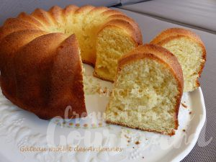 Pour 8 Croquants-Gourmands
- 4 œufs
- 125 g de beurre pommade
- 70 g de sucre vanillé (1)
- 250 g de farine
- 5 g de levure sèche de boulanger ou 10 g de levure fraîche (2)
- 50 g de lait ribot ou simple (1)
1 moule à gâteau mollet ou
1 moule à kouglof beurré et fariné si non en silicone (3)
Préchauffage du four à 180°C
.
Mettre les œufs entiers dans le bol du robot et les battre pendant quelques secondes.
Ajouter le beurre pommade et mélanger au fouet.
Incorporer le sucre toujours en fouettant.
Ajouter la farine et la levure (2) (je n'ai pas mis de sel).
Ajouter enfin le lait et bien fouetter pour obtenir une pâte homogène.
Maintenant battre avec la feuille (batteur K) pendant 10 minutes.
Verser la pâte est très onctueuse dans le moule.
Couvrir et laisser lever pendant 1 h 30 (pour moi dans le four à 30°C).
Enfourner à four chaud pendant 30 minutes environ en vérifiant bien la cuisson, le gâteau ne doit pas trop brunir.
Laisser reposer quelques minutes avant de démouler.

